**Node.js安装及环境配置**

**一、安装环境**

1、本机系统：Windows 10 （64位）  
2、Node.js（64位）

**二、安装Node.js步骤**

1、下载对应你系统的Node.js版本:<https://nodejs.org/en/download/>

2、选安装目录进行安装  
3、环境配置  
4、测试

###### 三、前期准备

1、Node.js简介  
简单的说 Node.js 就是运行在服务端的 JavaScript。Node.js 是一个基于 [Chrome V8](https://developers.google.com/v8/) 引擎的 JavaScript 运行环境。Node.js 使用了一个事件驱动、非阻塞式 I/O 的模型，使其轻量又高效。Node.js 的包管理器 [npm](https://www.npmjs.com/" \t "_blank)，是全球最大的开源库生态系统。  
2、下载Node.js  
官网下载链接:<https://nodejs.org/en/download/> 我下载的是node-v8.11.3-x64.msi；

如下图：

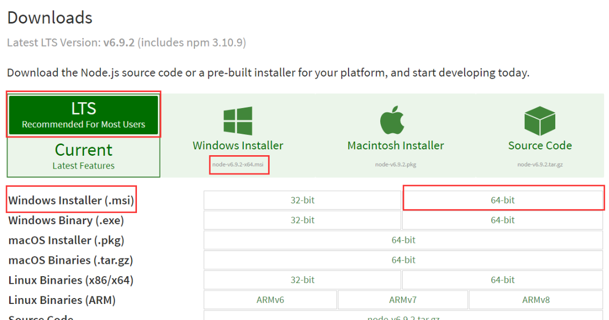

###### 四、开始安装：下载完安装包后就可以开启傻瓜式安装了；

1、下载完成后，双击“node-v8.11.3-x64.msi”，开始安装Node.js

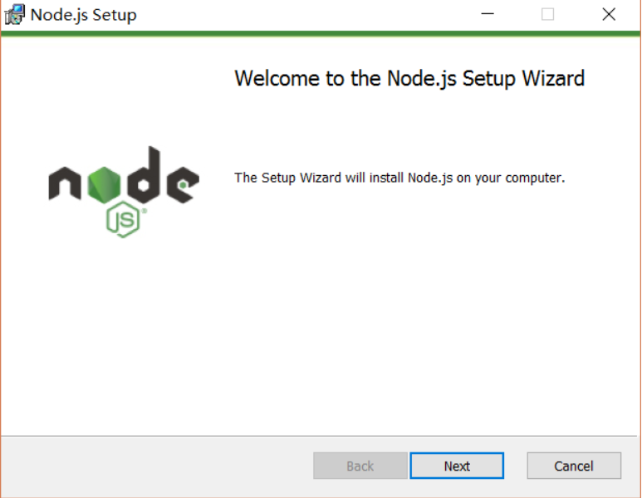

点击【Next】按钮

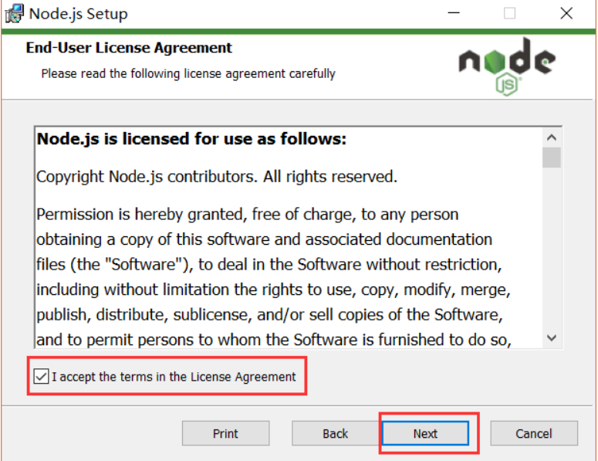

勾选复选框，点击【Next】按钮

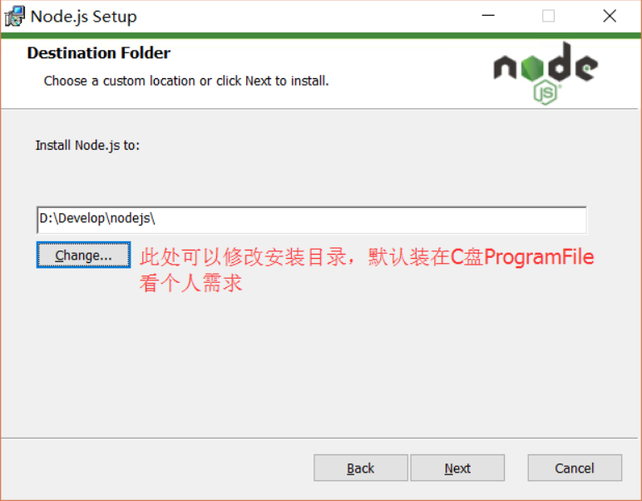

修改好目录后，点击【Next】按钮

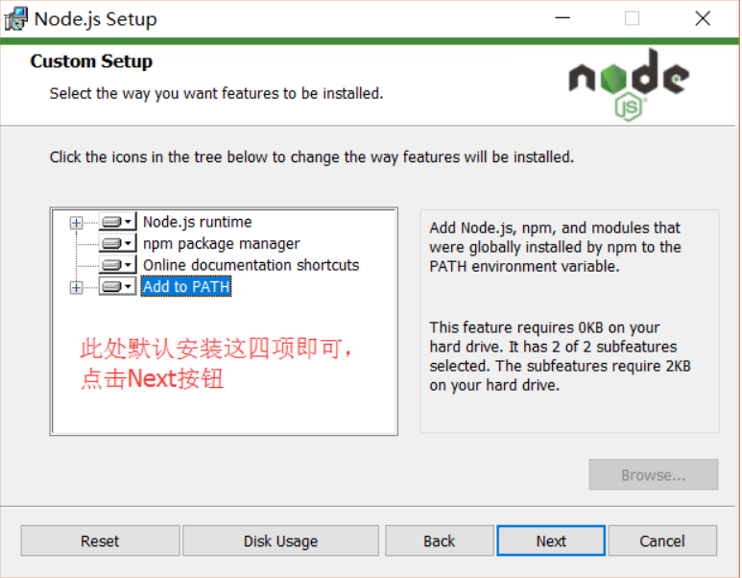

点击install按钮

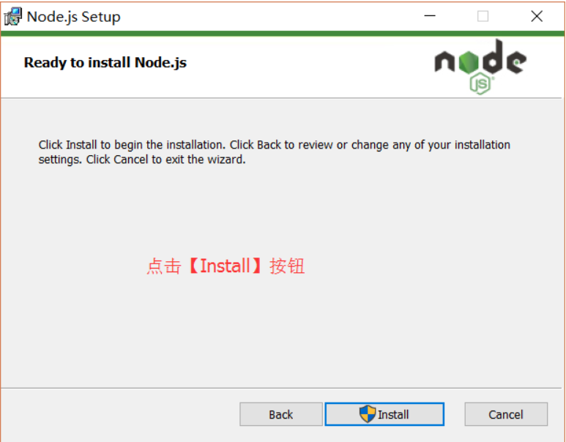

安装完后点击【Finish】按钮完成安装

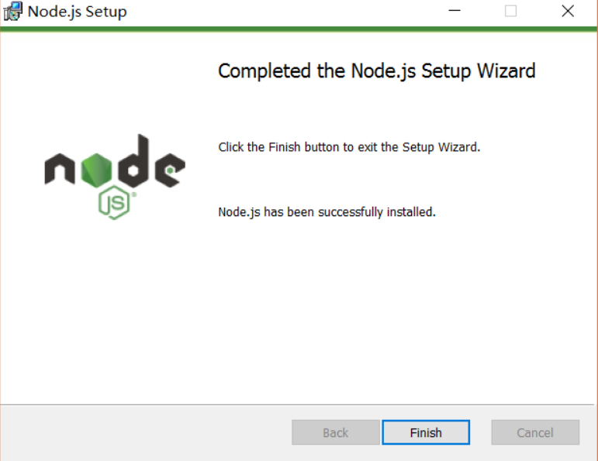

至此Node.js已经安装完成，可以先进行下简单的测试安装是否成功了，在键盘按下【win+R】键，输入cmd，然后回车，输入命令如有版本出现，则安装成功；

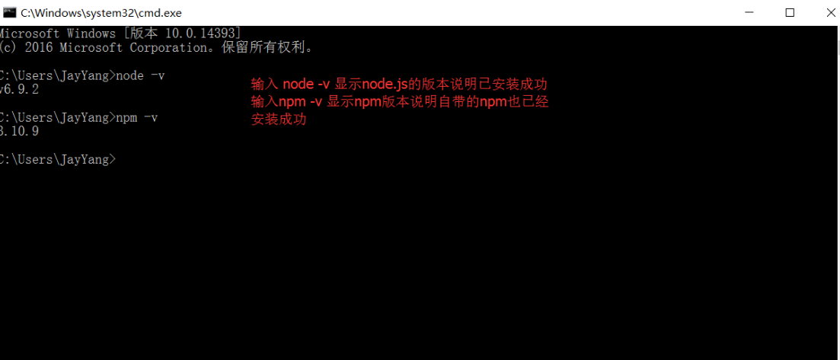

安装完后的目录如下图所示：

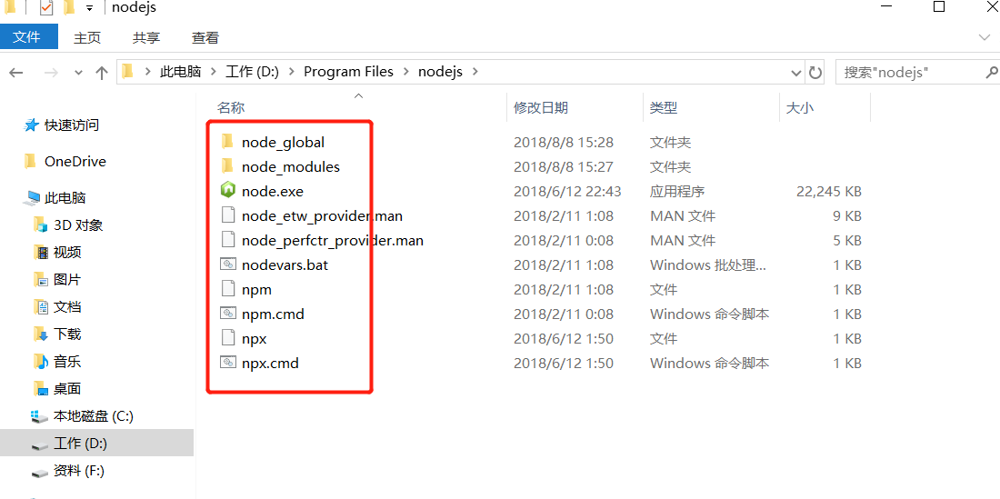

1、此处说明下：新版的Node.js已自带npm，安装Node.js时会一起安装，npm的作用就是对Node.js依赖的包进行管理，也可以理解为用来安装/卸载Node.js需要装的东西。

2、可以自定义环境变量，也可以默认不修改环境变量，按个人口味调整；

自定义环境变量配置：

打开cmd输入下面命令，回车即可：

npm config set prefix “D:\Program Files\nodejs\node\_global”

npm config set prefix “D:\Program Files\nodejs\node\_cache”

配置环境变量：

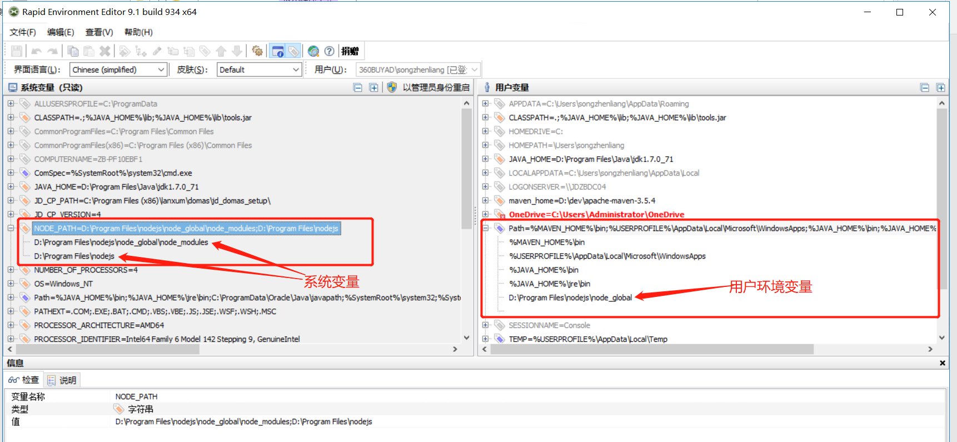

再次在cmd中验证，如果版本正确，证明自定义环境变量成功：

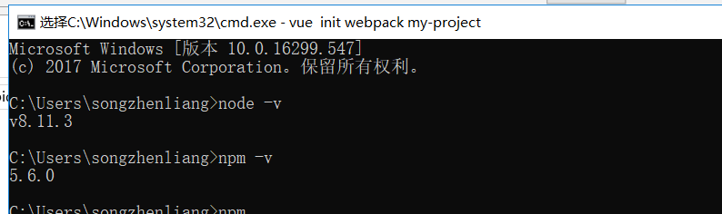

**使用node.js运行前端框架的js代码**

到此为止node.js安装完毕，可以开始运行前端js框架的代码了；

此处以酒店管理的前端框架为例：代码路径：<http://git.jd.com/LT_H5/hotel-man>

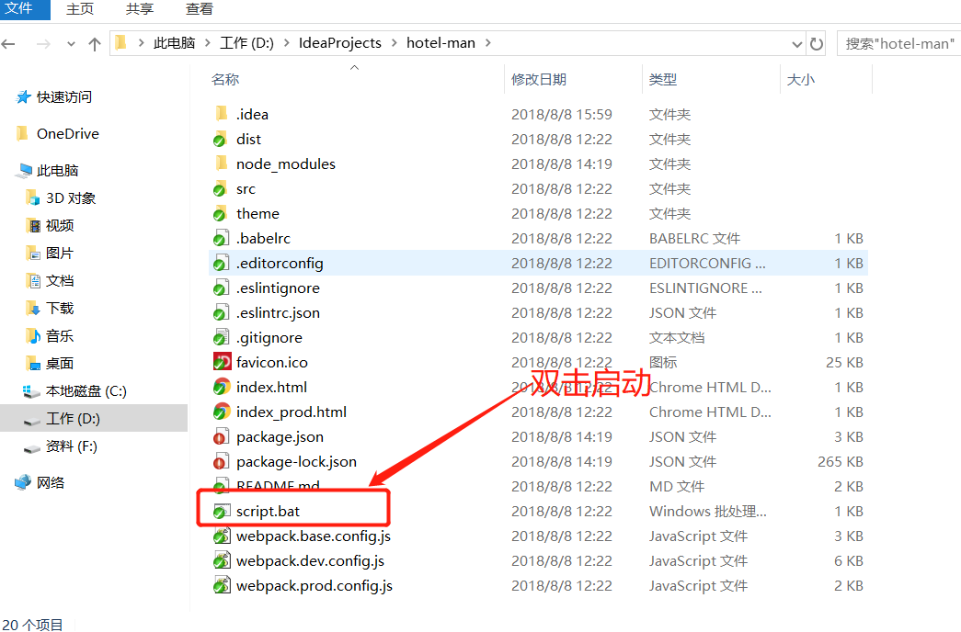

成功启动的界面如下图：

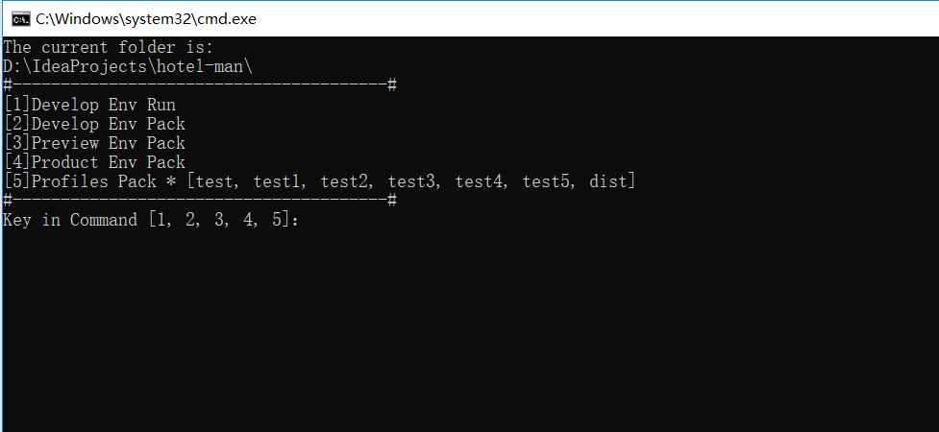

根据命令提示，输入“1”，敲回车；

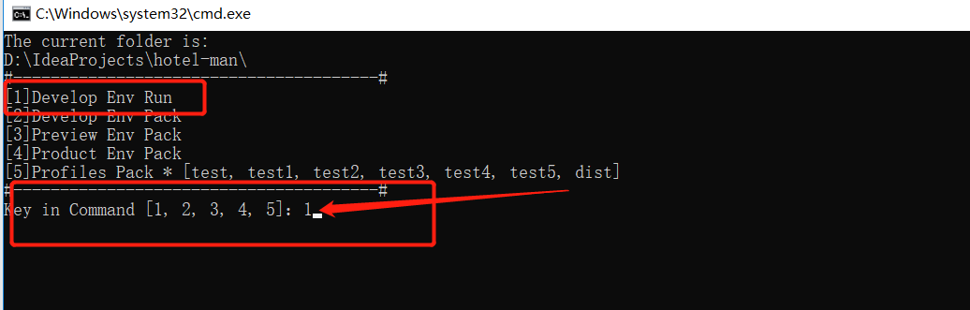

启动成功如下图：

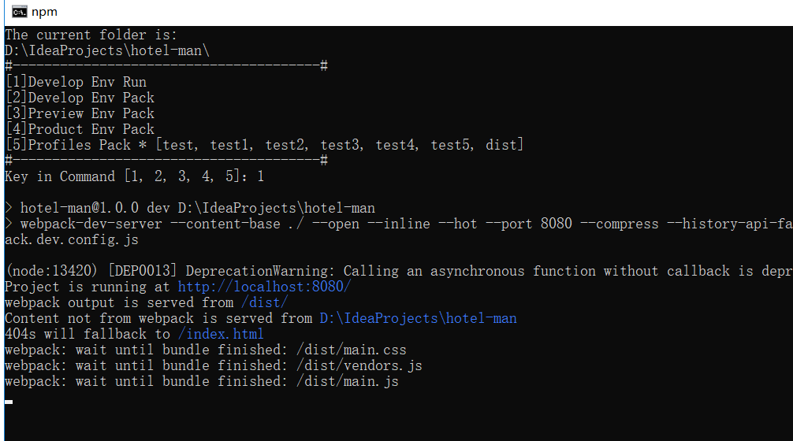

此时浏览器弹出首页界面：

